TISKOVÁ ZPRÁVA
Praha, 9. ledna 2026

Makroekonomika a různé nástroje finančních trhů: Je čas rozšířit si obzory
Situace v nastupujícím roce 2026 je příznivá pro riziková aktiva. Je však třeba sledovat strukturální změny: Trendy v oblasti kapitálových výdajů ovlivněné umělou inteligencí, globální fragmentace, nezávislost Fedu, koncentrace akciového trhu a oslabující dolar.
Hlavní body:
- Díky benevolentní fiskální a měnové politice a slušným výnosům jsme ve Fidelity International ochotni podstupovat riziko u akcií. Vybrané akcie rozvíjejících se trhů vypadají, že v roce 2026 budou obzvlášť atraktivní.
- Oslabení dolaru by mělo i nadále podporovat dluhopisy rozvíjejících se trhů v místních měnách; zaměřujeme se na trhy, kde zvýšené reálné výnosy nabízejí atraktivní zhodnocení.
- Zlato, strategie absolutního výnosu a soukromá aktiva by měly v nadcházejícím roce zajistit diverzifikovanou odolnost portfolií.
Do roku 2026 vstupujeme v příznivé makroekonomické situaci. Růst by měl být odolávat a vstřícná je i měnová a fiskální politika. Některé obavy z posledních 12 měsíců, ustoupily – základní inflace je stále vysoká, ale mírní se, a možnost prudkého poklesu způsobeného cly se vytratila. Rizika však přetrvávají. Další zhoršení situace na trhu práce, nárůst inflace, nezávislost americké centrální banky a množství investic do umělé inteligence a výnosové cykly vyžadují ostražitost. Prozatím se zdají být zvládnutelné.
Tento pozitivní výhled se odráží v očekávání investičních analytiků společnosti Fidelity International. „S poklesem úrokových sazeb očekávám, že financování bude dostupnější a levnější,“ říká Robert Glatt, analytik nástrojů s pevným výnosem specializující se na maloobchodní sektor Fidelity International.
Thomas Goldthorpe, analytik akcií se zaměřením na finanční tituly ve společnosti Fidelity International, poukazuje na „nižší sazby a politiku federální vlády vstřícnější vůči podnikání“, které budou podporovat společnosti po celý rok 2026. Analytici Fideilty International také předpokládají, že v příštích šesti měsících dojde ke stabilnímu růstu nákladů v jimi pokrývaných společnostech, což by mohlo podpořit růst celkově.
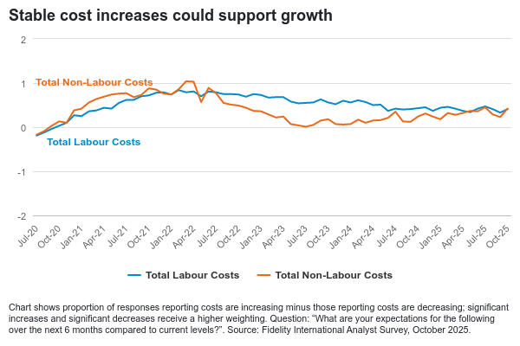
Dlouhodobější situace je však složitější. Za střednědobou stabilitou se skrývá postupná globální fragmentace, která následuje po letech postupné globalizace a hromadění dluhů. Den osvobození (Liberation Day) amerického prezidenta Donalda Trumpa byl sám o sobě projevem těchto strukturálních změn a od té doby urychlil globální rozpad na regionální bloky.
Ačkoli prezident Trump ustoupil od maximalistického postoje, který zaujal v dubnu, je současná celní a obchodní politika USA nejrestriktivnější od druhé světové války.
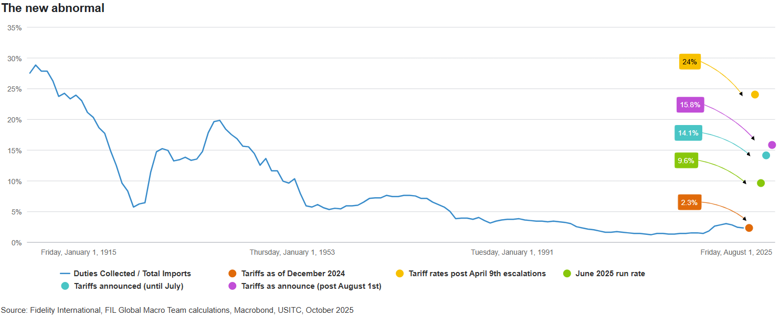
S touto fragmentací bude souviset další záměrné oslabování amerického dolaru. Prezident Trump se snaží snížit obchodní deficit USA s ostatními zeměmi světa a přerušit tak cyklus recyklace zahraničního kapitálu zpět do aktiv v amerických dolarech. Raději by viděl, kdyby se investovalo do produktivních aktiv, jako jsou továrny a infrastrukturní projekty, namísto neproduktivních státních dluhopisů, které jsou oblíbené u správců devizových rezerv.
Hodnota dolaru je nyní strategickým politickým nástrojem, a proto očekáváme, že v příštích letech dojde k jejímu poklesu, zejména s ohledem na to, že debaty o nezávislosti Fedu se v květnu, kdy odstoupí předseda Jerome Powell, zintenzivní.
Odolnější portfolio
Tyto makroekonomické změny budou od investorů vyžadovat nový přístup k riziku spojenému s americkým dolarem.
V roce 2026 bude nepochybně docházet k větší geopolitické nestabilitě; zlato by v tomto prostředí mohlo poskytovat určitou ochranu. Euro také vypadá atraktivněji, zejména proto, že Fed je pod tlakem, aby snížil úrokové sazby víc, než by bylo opodstatněné. Fiskální uvolnění a vyšší výdaje na obranu v Německu by měly euro podpořit.
Strategie výnosů představují další způsob, jak chránit portfolia. Kromě stabilnějších peněžních toků budou investice zaměřené na dividendy přirozeně diverzifikovat alokace mimo akcie technologických firem s vysokým růstem, na které se investoři stali závislými.
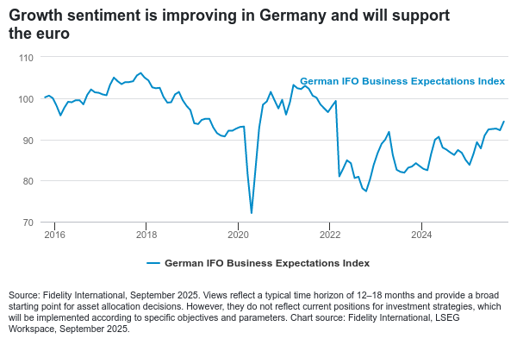
Tato měnící se dynamika bude působit i dlouho po roce 2026. Z dlouhodobého hlediska, vzhledem k váze amerických akcií v globálních referenčních indexech, budou investoři mimo USA chtít vědět, zda jim jejich současné zajišťovací poměry budou vyhovovat ve světě, ve kterém dolar čelí rostoucímu tlaku, a to nejen ze strany americké politiky.
Fidelity International také očekává, že inflace zůstane strukturálně vyšší, což znamená vyšší korelace mezi akciemi a dluhopisy. To podporuje argumenty pro alternativní zdroje diverzifikace, jako jsou reálná aktiva, měny a strategie absolutního výnosu.
Kde najít riziko
Jakékoli oslabení dolaru by mělo být pro rozvíjející se trhy přínosem. O aktivech rozvíjejících se trhů jsme velmi přesvědčeni pro letošní rok 2026.
Akcie v zemích jako Jižní Korea a Jižní Afrika se přehodnocují směrem nahoru, a to díky zlepšujícím se základním ukazatelům a atraktivním oceněním ve srovnání se zbytkem světa. Čína vypadá pro rok 2026 slibně, protože její pokračující politická podpora vytváří konkrétní příležitosti.
Stejně tak dluhopisy v místních měnách rozvíjejících se trhů, zejména v Latinské Americe, nabízejí atraktivní reálné výnosy a strmé křivky. Existuje mnoho specifických oblastí zájmu, přičemž Brazílie je obzvláště oblíbená.
V oblasti úvěrů zůstávají spready nízké a v USA se blížíme ke konečným fázím cyklu. To nás přivádí k úvěrům s kratší splatností jako k defenzivnímu způsobu, jak získat výnos. Z pohledu multi asset obecně upřednostňujeme vysoký výnos před investičním stupněm, protože základní charakteristiky úvěrů zůstávají zdravé.
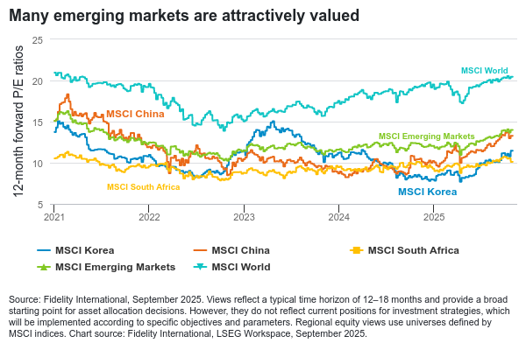
Pozor na umělou inteligenci
Příběh umělé inteligence je jasný: tato technologie slibuje zvýšení produktivity a ziskovosti podniků. Na tomto základě je trh ochoten udržovat vyšší ocenění v celém hodnotovém řetězci umělé inteligence.
Tento řetězec je však dlouhý a existují různé způsoby, jak téma umělé inteligence rozvíjet. Kromě známých hlavních vývojářských firem existují také společnosti, které poskytují infrastrukturu a platformy, bez nichž by nasazení umělé inteligence nebylo možné, a samozřejmě samotní výrobci čipů.
Následuje téma „fyzické“ umělé inteligence, které by mohlo v příštích 12 měsících zažít rozkvět – například společnosti zabývající se robotikou a procesy automatizace založené na umělé inteligenci. K tomu přistupuje obrovská poptávka po elektřině, která do roku 2050 vyžádá investice do rozvodné sítě ve výši přibližně 21 bilionů USD, což povede k prodloužení přenosové sítě o devět milionů kilometrů. Zvažte také materiály potřebné k výstavbě všech těchto zařízení: kovy jako měď a uran budou v příštích letech velmi žádané.
Chceme využít všech částí hodnotového řetězce umělé inteligence, nadále investovat do hyperskalárů a výrobců čipů, ale také hledat hodnotu mezi levnějšími společnostmi, které teprve začínají dohánět ztrátu.
Kreativní destrukce
„Toto obecně konstruktivní prostředí pro riziko přichází uprostřed strukturálních změn, které pravděpodobně ovlivní alokaci aktiv i po uplynutí příštích 12 měsíců. V roce 2025 došlo k mnoha zvratům a investoři musí být v roce 2026 opatrnější při rozhodování, kde podstoupit riziko. To však nemusí znamenat kompromis v oblasti výnosů. Situace se změnila. My riziko podstupovat chceme, přičemž jasně sledujeme tržní, makroekonomické a geopolitické nerovnováhy a jejich dopad na strukturu portfolia,“ uzavírá Robert Glatt.

Pro více informací kontaktujte:
Eliška Krohová
Crest Communications, a.s.

Ostrovní 126/30
110 00 Praha 1
gsm: + 420 720 406 659
e-mail: eliska.krohova@crestcom.cz

Informace pro editory:
Fidelity International byla založena v roce 1969 a poskytuje investiční služby a produkty soukromým a institucionálním investorům. Od ostatních globálních investičních společností se liší zejména formou vlastnictví. Jedná o čistě privátní, soukromou společnost vlastněnou přímo členy zakládající rodiny a managementem firmy. Společnost klade veliký důraz na provádění podrobných analýz, na jejichž základě pak identifikují pro klienty nejvýhodnější investiční příležitosti. Její speciální týmy investičních analytiků a odborníků působí ve všech hlavních finančních centrech světa – v Londýně, Frankfurtu, Paříži, Hongkongu, Tokiu, Singapuru, Soulu, Dillí, Bombaji a v Sydney. V současné době administruje aktiva ve výši 87 mld. USD (assets under administration) a globálně pro klienty investovala 290 mld. USD ve 25 zemích napříč Evropou, Asií, Tichomořím, středním Východem a jižní Amerikou. V České republice Fidelity působí od roku 2012 a mezi její klienty patří celá řada významných institucionálních i privátních klientů, všechny významné banky, pojišťovny, finanční společnosti a nezávislí finanční poradci, kteří koncovým investorům zprostředkovávají investiční fondy této globální investiční společnosti.
Důležité upozornění
Toto je propagační materiál. Tento dokument nesmí být bez předchozího souhlasu rozmnožován nebo rozšiřován.
Fidelity International poskytuje informace pouze o svých produktech a neposkytuje investiční poradenství na základě individuálních potřeb, jinak než konkrétně řádně stanovené oprávněnou společností při formální komunikaci s klientem.
Jako Fidelity International je označována skupina společností, které tvoří globální organizaci správy investic poskytující informace o produktech a službách v určených jurisdikcích mimo Severní Ameriku. Toto písemné sdělení není směřováno k osobám se sídlem ve Spojených státech a takové osoby nesmí podle něj jednat. Je určeno pouze osobám bytem v takové v soudní příslušnosti, kde jsou příslušné fondy povoleny k distribuci nebo tam, kde není takové povolení vyžadováno.
Všechny názory představují stanoviska společnosti Fidelity, není-li uvedeno jinak. Fidelity, Fidelity International a logo Fidelity International a symbol měny F jsou všechno ochrannými známkami společnosti FIL Limited.
Tento dokument nepředstavuje distribuci, nabídku nebo výzvu k využití služeb investiční správy společnosti Fidelity, ani nabídku ke koupi, prodeji nebo výzvu k nabídce ke koupi nebo prodeji jakýchkoli cenných papírů v jakékoli jurisdikci nebo zemi, kde taková distribuce nebo nabídka není povolena či by byla v rozporu s místními zákony nebo předpisy.
Odkazy v tomto dokumentu na konkrétní cenné papíry nelze vykládat jako doporučení ke koupi nebo prodeji těchto cenných papírů, ale jsou uvedeny pouze pro ilustraci. Investoři by rovněž měli vzít na vědomí, že vyjádřené názory již nemusí být aktuální a společnost Fidelity již mohla jednat. Průzkumy a analýzy použité v této dokumentaci shromažďuje společnost Fidelity pro své potřeby správce investic a je možné, že podle nich již bylo postupováno pro její vlastní účely. Tento materiál byl vytvořen společností Fidelity International.
Minulá výkonnost není spolehlivým ukazatelem budoucích výsledků.
Tento dokument může obsahovat materiály třetích stran, které jsou dodávány společnostmi, jež nejsou spojeny s žádným subjektem Fidelity (obsah třetích stran). Společnost Fidelity se nepodílela na přípravě, přijetí ani úpravě takových materiálů třetích stran a výslovně ani implicitně takový obsah neschvaluje ani nepodporovala.
Údaje nejsou auditované. Odborníci provádějící průzkum zahrnují společníky a analytiky. Doporučujeme, abyste si před uskutečněním jakéhokoli investičního rozhodnutí opatřili podrobné informace. Investice by měly být prováděny na základě aktuálního prospektu (v angličtině a češtině) a dokumentu KIID (Klíčové informace pro investory) - dostupný v angličtině a češtině, které jsou dostupné spolu s výročními a pololetními zprávami zdarma na https://www.fidelityinternational.com nebo od našich distributořů a našeho evropského Centra služeb v Lucembursku, sídlící na adrese FIL (Luxembourg) S.A. 2a, rue Albert Borschette BP 2174 L-1021 Luxembourg.
Fidelity Funds "FF" je otevřená investiční společnost (SKIPCP) sídlící v Lucembursku, která disponuje akciemi různých tříd. Společnost FIL Investment Management (Luxembourg) S.A. si vyhrazuje právo ukončit nabízení podfondu a jeho podílových jednotek na trhu v souladu s článkem 93 písm. a) směrnice 2009/65/ES a článkem 32 písm. a) směrnice 2011/61/EU. Toto ukončení bude předem oznámeno v Lucembursku.Obchodní známky třetích stran, autorská práva a další práva duševního vlastnictví zůstávají majetkem jejich konkrétních vlastníků.
Investoři a potenciální investoři mohou získat informace o svých právech ve spojení se stížnostmi a soudními spory na tomto odkazu: https://www.fidelity.cz (v češtině).
MKAT13459

